หมวดที่ ๔ การจัดการของเสีย

๔.๒ การจัดการน้ำเสีย
๔.๒.๑ การจัดการน้ำเสียของสำนักงาน และคุณภาพน้ำทิ้งจะต้องอยู่ในมาตรฐานกฎหมายที่เกี่ยวข้อง โดยมีแนวทาง ดังนี้
(๑) การกำหนดผู้รับผิดชอบที่มีความรู้ความเข้าใจในการดูแลจัดการน้ำเสียของหน่วยงาน
คณะฯ ได้กำหนดแนวทางการดูแลจัดการน้ำเสียของหน่วยงานอย่างเหมาะสม โดยคำนึงถึงโครงสร้างการบริหารจัดการของอาคาร เนื่องจากคณะฯ ตั้งอยู่ในอาคารนวัตกรรม : ศาสตราจารย์ ดร.สาโรช บัวศรี
ชั้น ๑๕ และชั้น ๑๖ ซึ่งเป็นอาคารรวมที่ใช้ร่วมกับหลายหน่วยงาน และอยู่ภายใต้การดูแลและบำรุงรักษาของส่วนกลางมหาวิทยาลัย ทั้งนี้ มหาวิทยาลัยได้มอบหมายให้เจ้าหน้าที่ส่วนกลาง ร่วมกับบริษัทผู้รับเหมาดูแลอาคาร ซึ่งมีความรู้ ความเชี่ยวชาญด้านระบบสาธารณูปโภคและการบำบัดน้ำเสีย เป็นผู้รับผิดชอบหลักในการควบคุมและบริหารจัดการระบบบำบัดน้ำเสียของอาคาร เพื่อให้เป็นไปตามมาตรฐานสิ่งแวดล้อม และลดผลกระทบต่อระบบบำบัดรวมของมหาวิทยาลัยอย่างมีประสิทธิภาพ
และในส่วนของคณะฯ ได้มีการแต่งตั้งคณะทำงานสำนักงานสีเขียว (Green Office) โดยมอบหมายให้คณะทำงานหมวดที่ 4 การจัดการของเสีย ทำหน้าที่กำกับดูแล ติดตาม และประสานงานกับหน่วยงานส่วนกลาง เพื่อให้การจัดการน้ำเสียและของเสียของคณะฯ เป็นไปตามแนวทางของมหาวิทยาลัย สอดคล้องกับมาตรการรักษาสิ่งแวดล้อม

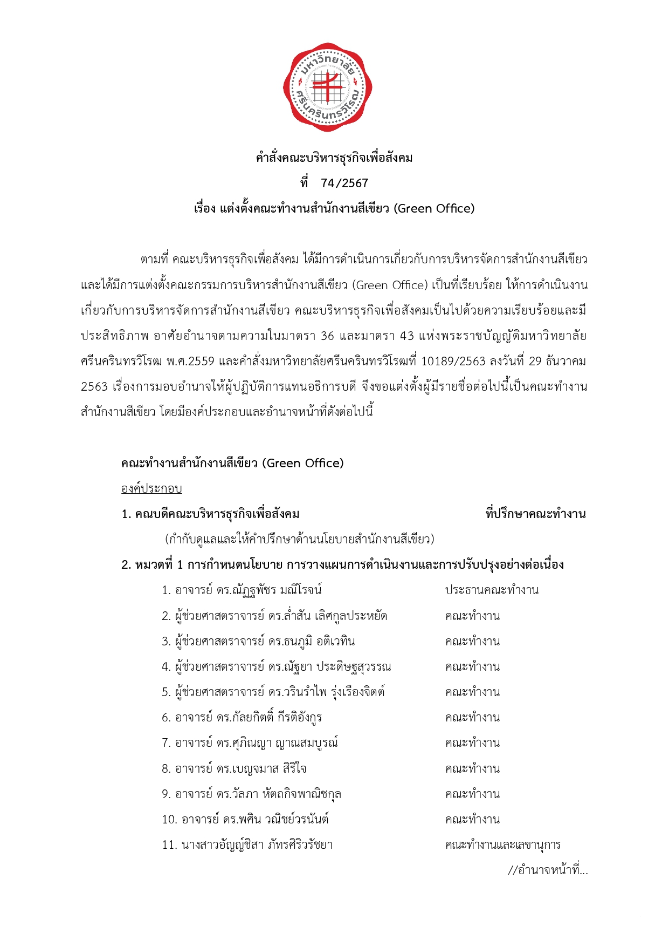

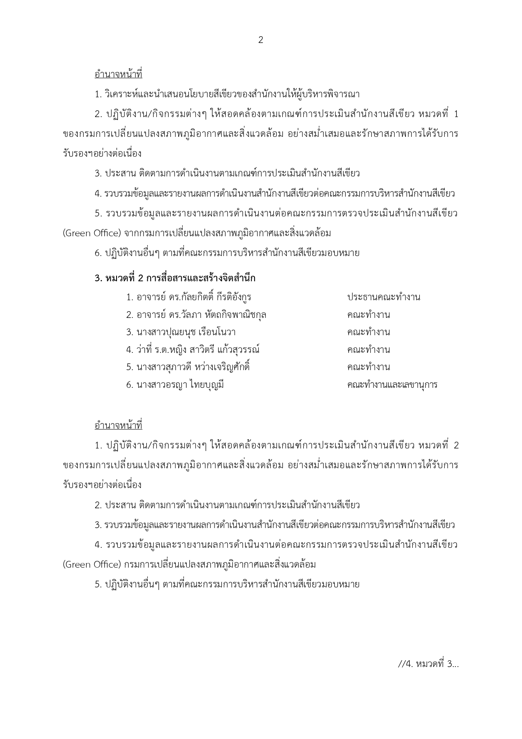

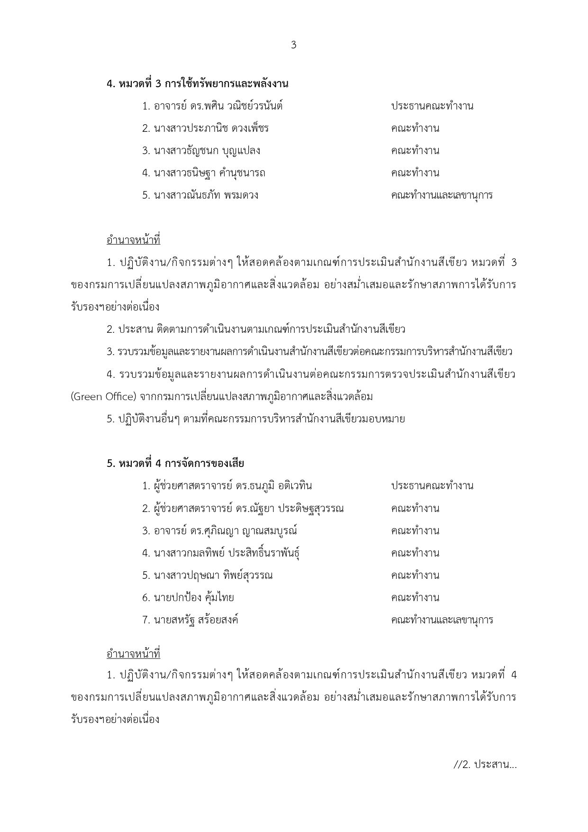

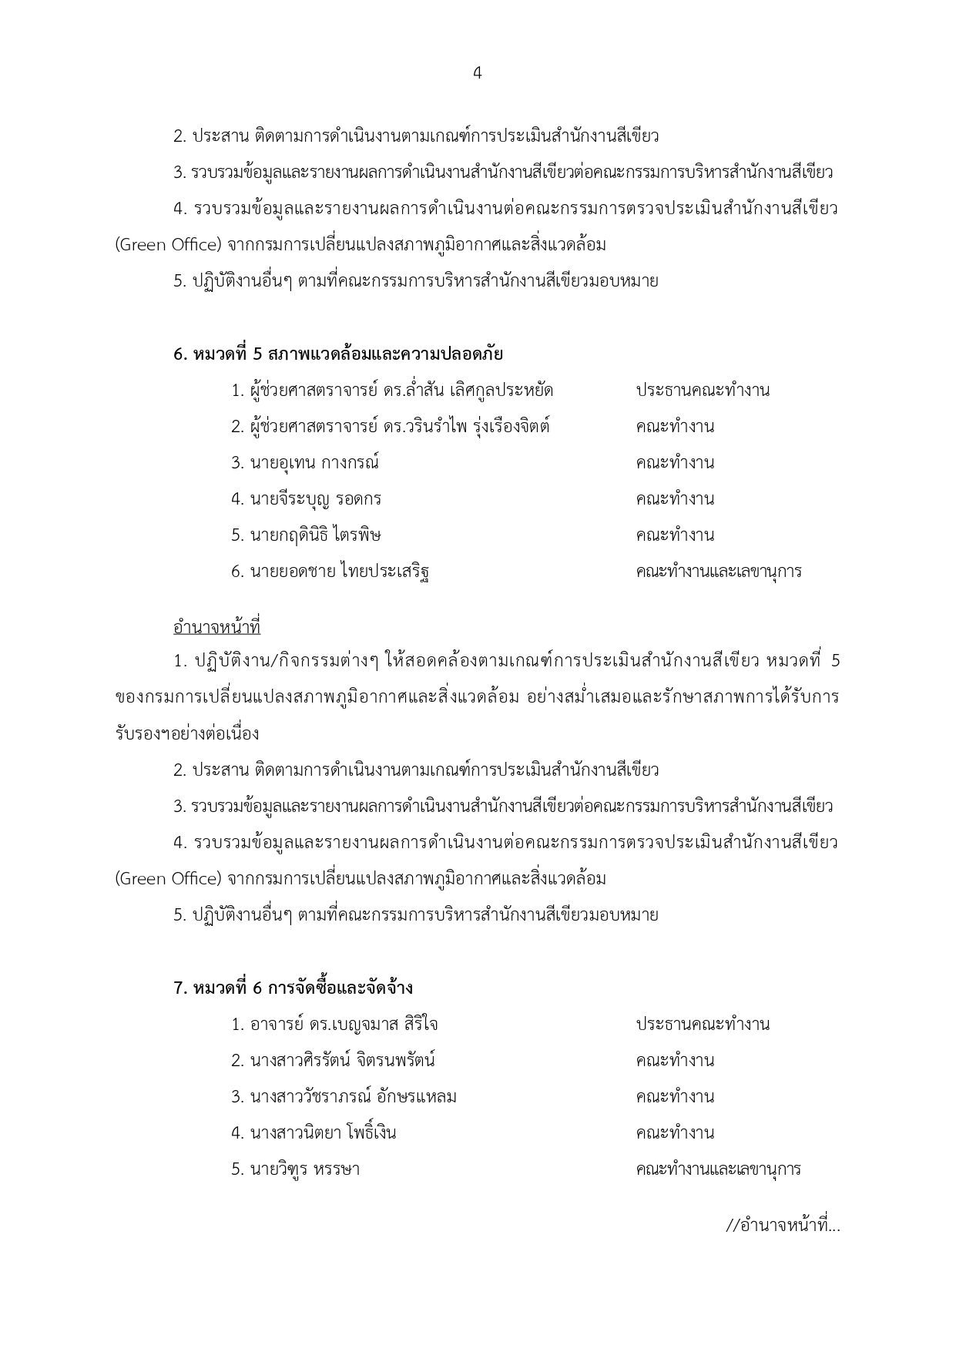

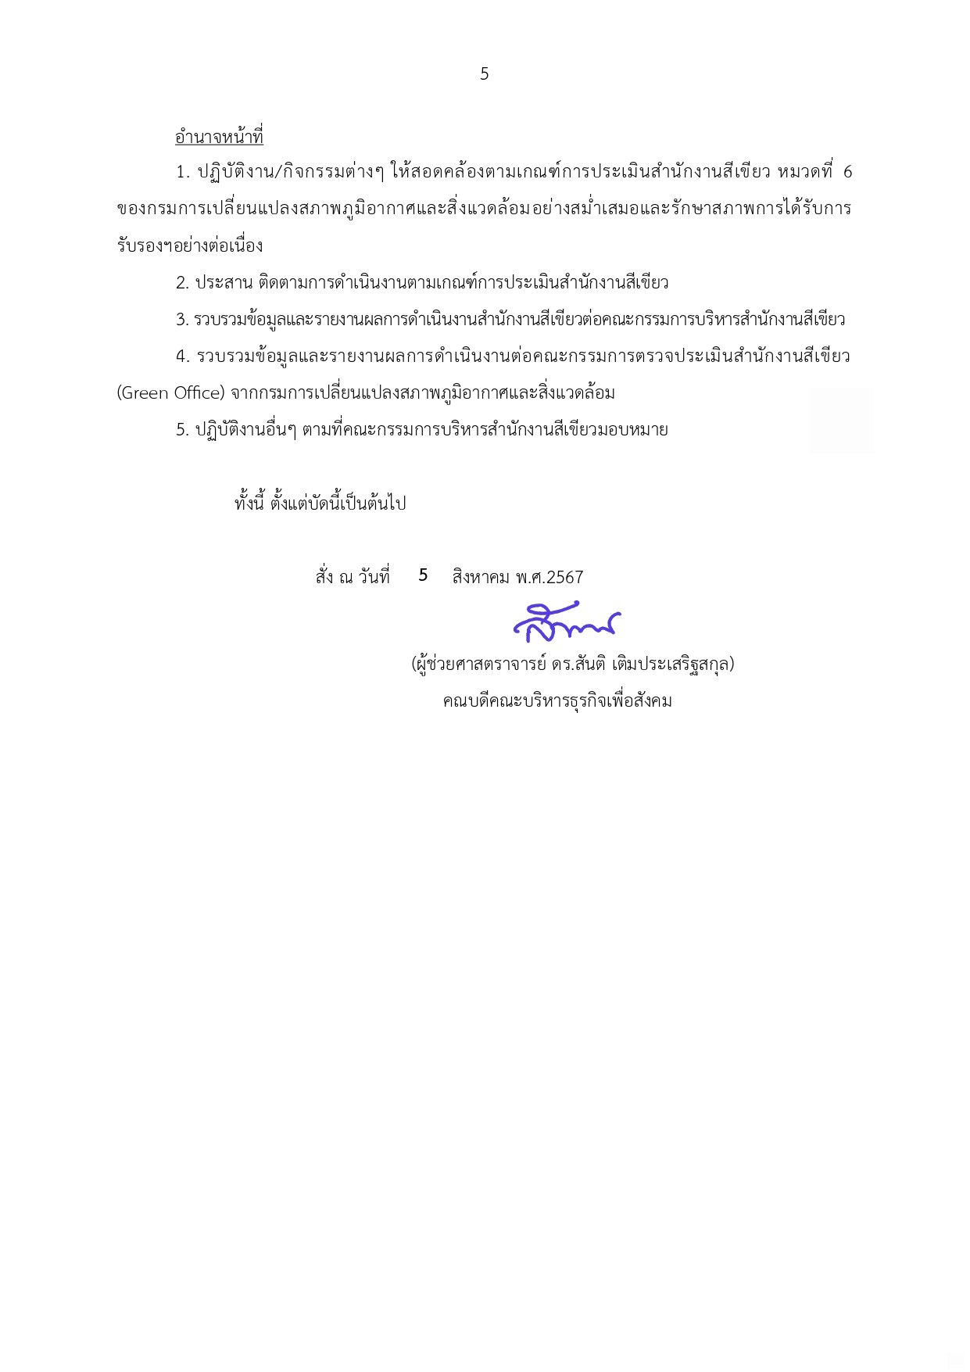

(๒) หน่วยงานมีการบำบัดน้ำเสียอย่างเหมาะสมและมีประสิทธิภาพ ตามบริบทของหน่วยงาน เช่น มีตะแกรงดักเศษอาหาร อุปกรณ์บำบัดน้ำเสีย ถังดักไขมัน ระบบบำบัดน้ำเสียเหมาะสมกับองค์ประกอบของน้ำเสีย
คณะฯ ได้ติดตั้งถังดักไขมันบริเวณจุดล้างภาชนะ จำนวน ๒ จุด ณ บริเวณทางเข้า-ออกหน้าห้องน้ำหญิง ชั้น ๑๕ และชั้น ๑๖ อาคารนวัตกรรม : ศาสตราจารย์ ดร.สาโรช บัวศรี เพื่อรองรับและแยกเศษไขมัน คราบน้ำมัน และเศษอาหารออกจากน้ำทิ้งก่อนระบายลงสู่ระบบบำบัดน้ำเสียของอาคาร เพื่อช่วยลดภาระการบำบัดของระบบรวม และป้องกันการอุดตันของท่อระบายน้ำ
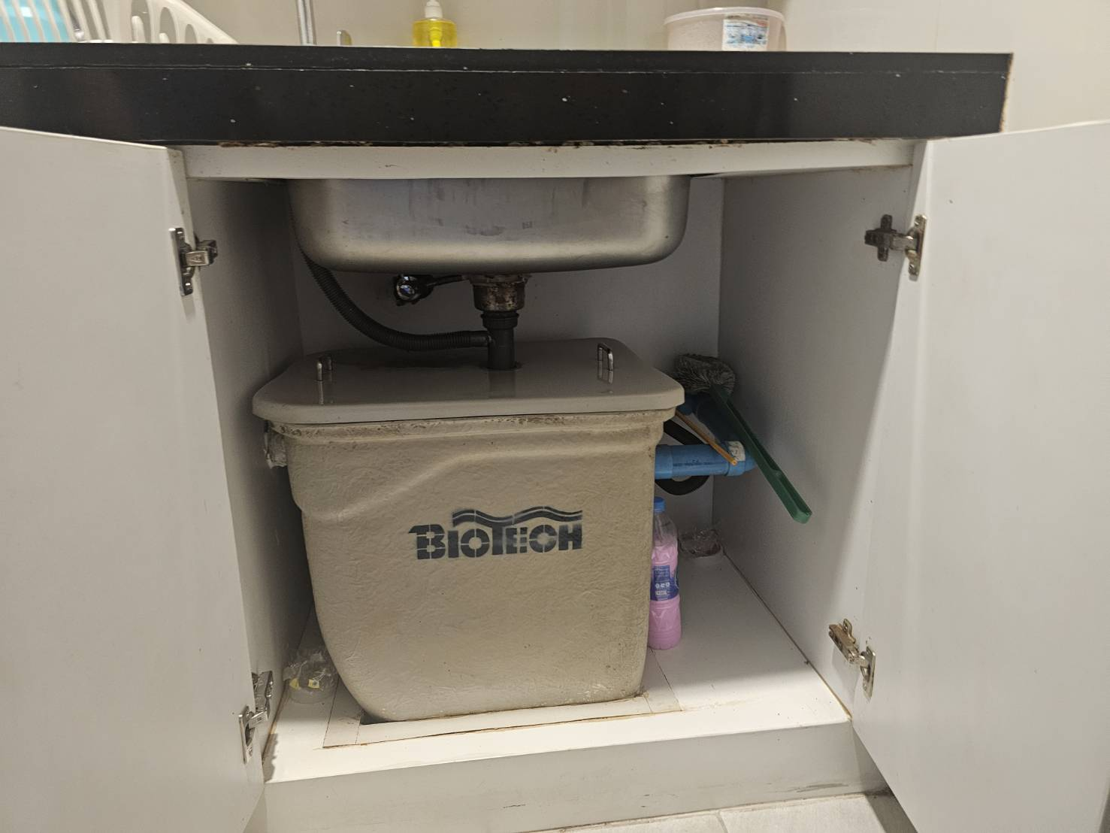

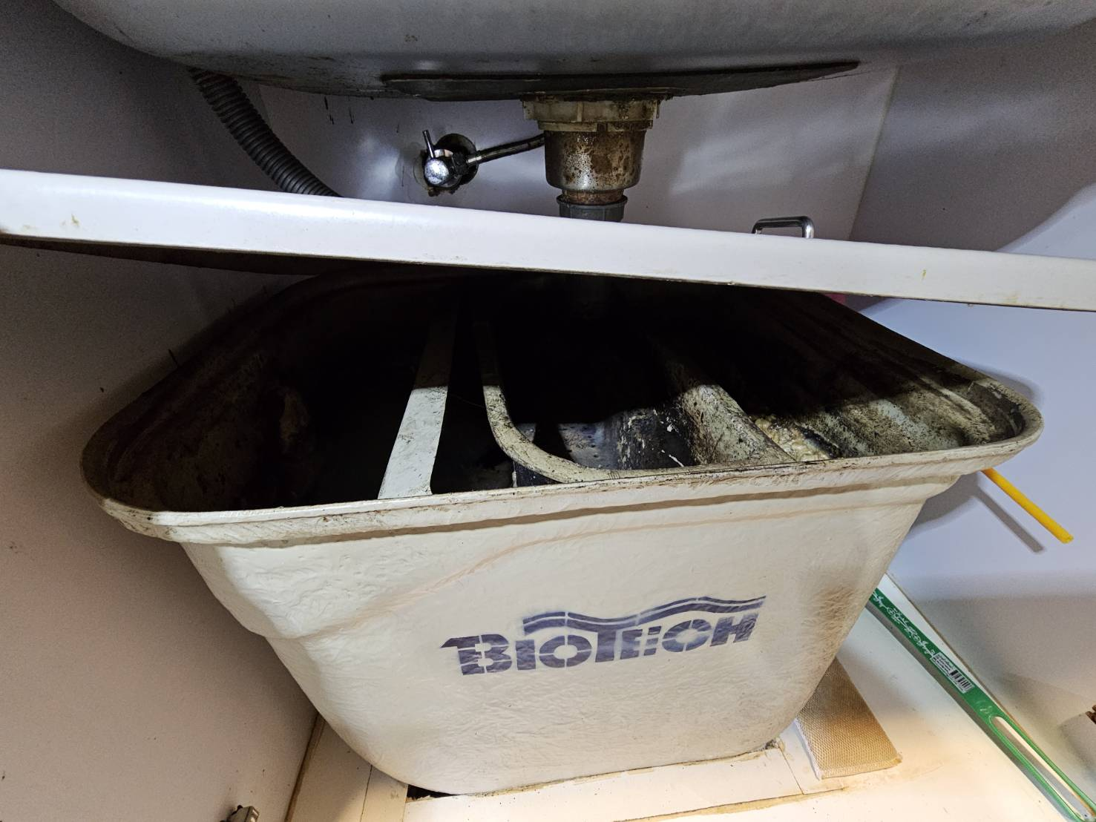

(๓) มีการบำบัดน้ำเสียครบทุกจุดที่มีการปล่อยน้ำเสีย และมีการบำบัดน้ำเสียของหน่วยงาน
คณะฯ ใช้ระบบการจัดการน้ำเสียร่วมกับอาคารนวัตกรรม : ศาสตราจารย์ ดร.สาโรช บัวศรี โดยมีส่วนกลางของมหาวิทยาลัยเป็นผู้รับผิดชอบในการดูแลและควบคุมระบบทั้งหมด น้ำเสียจากอาคารจะถูกระบายผ่านท่อหลักเข้าสู่ถังบำบัดน้ำเสียส่วนกลาง ซึ่งเป็นถังรูปทรงแคปซูลที่ทำหน้าที่แยกและบำบัด
สิ่งปนเปื้อนในน้ำให้ได้มาตรฐาน ก่อนปล่อยลงสู่ระบบท่อระบายน้ำของกรุงเทพมหานคร

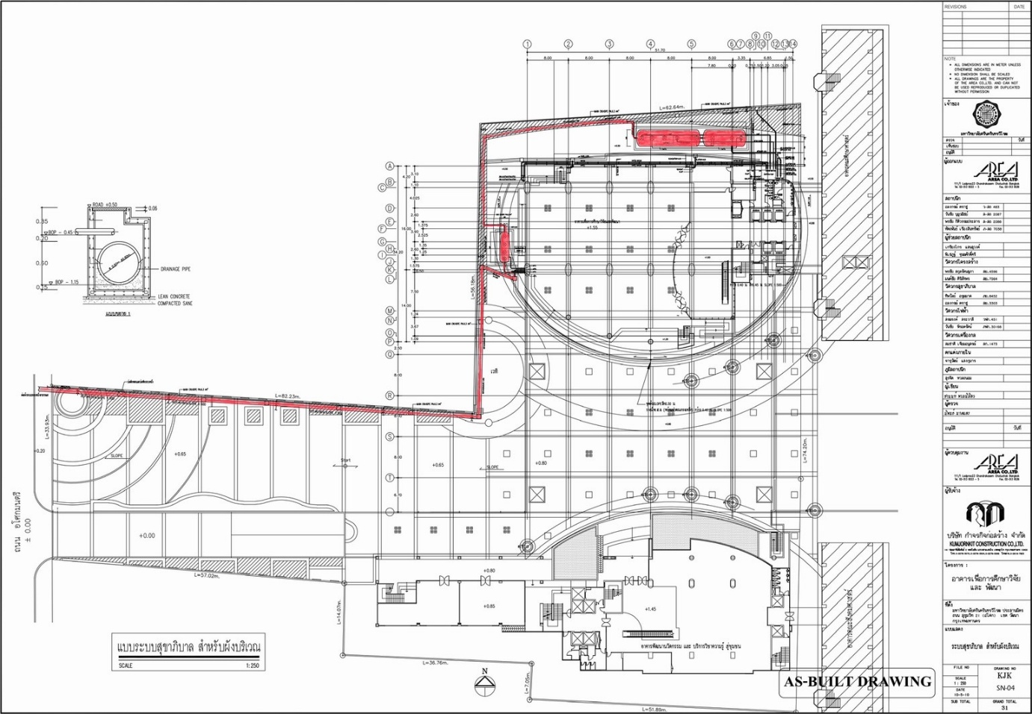

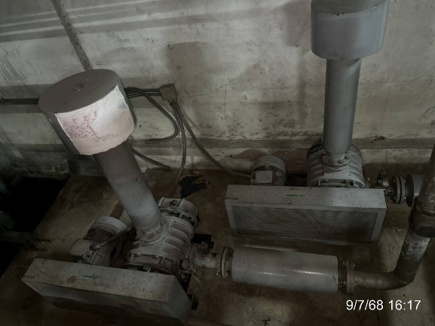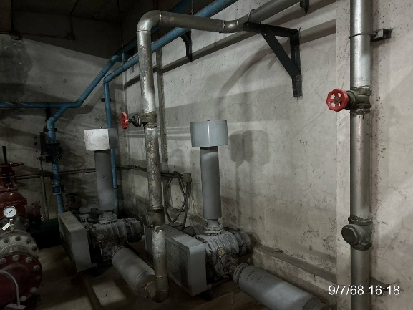

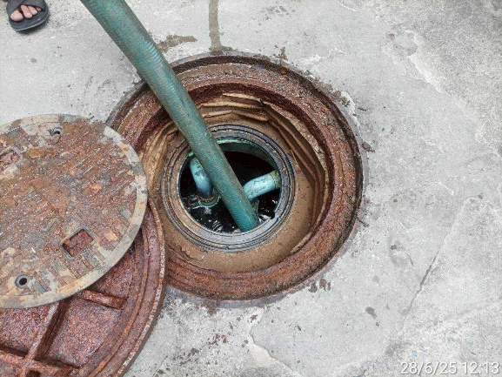

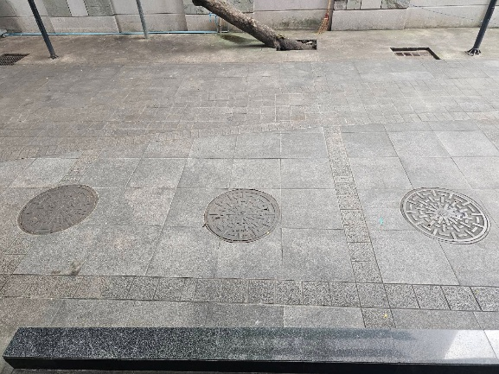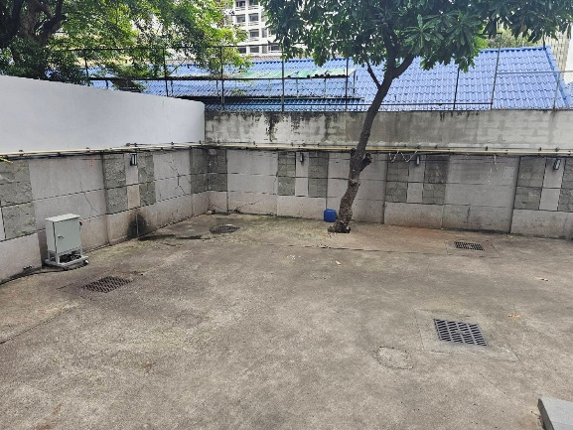

(๔) ระบบบำบัดน้ำเสียอยู่ในสภาพพร้อมใช้งาน และมีผลการตรวจสอบคุณภาพน้ำทิ้งที่อยู่ในเกณฑ์มาตรฐานตามที่กฎหมายกำหนด
มหาวิทยาลัยฯ ร่วมกับบริษัท ไนท์แฟรงค์ ชาร์เตอร์ (ประเทศไทย) จำกัด ดำเนินการตรวจวัดคุณภาพน้ำของอาคารนวัตกรรม : ศาสตราจารย์ ดร.สาโรช บัวศรี เป็นประจำทุกเดือน โดยว่าจ้างบริษัท วอเตอร์
อินเด็กซ์ แอนด์ คอนซัลแทนท์ จำกัด ซึ่งมีความเชี่ยวชาญด้านการตรวจวิเคราะห์คุณภาพน้ำ เข้าดำเนินการตรวจวัดตามมาตรฐาน เพื่อให้มั่นใจว่าน้ำทิ้งจากอาคารมีคุณภาพเป็นไปตามเกณฑ์ที่กำหนดและไม่ก่อให้เกิดผลกระทบต่อสิ่งแวดล้อม
